Національний університет «Полтавська політехніка імені Юрія Кондратюка»
(повне найменування вищого навчального закладу)
Навчально-науковий інститут інформаційних технологій та робототехніки
(повна назва факультету)
Кафедра комп’ютерних та інформаційних технологій і систем
(повна назва кафедри)

Пояснювальна записка
до дипломного проекту (роботи)
бакалавра
(освітньо-кваліфікаційний рівень)
на тему
Розроблення асинхронних фільтрів файлів для on-line платформи «Big sales for small teams»

Виконала: студентка 4 курсу, групи 401-ТК
спеціальності
123 Комп’ютерна інженерія
(шифр і назва напряму)
Дяченко Т.Г.
(прізвище та ініціали)
Керівник Демиденко М.І.
(прізвище та ініціали)
Рецензент
(прізвище та ініціали)

Полтава – 2021 року
МІНІСТЕРСТВО ОСВІТИ І НАУКИ УКРАЇНИ
НАЦІОНАЛЬНИЙ УНІВЕРСИТЕТ
«ПОЛТАВСЬКА ПОЛІТЕХНІКА ІМЕНІ ЮРІЯ КОНДРАТЮКА»

НАВЧАЛЬНО-НАУКОВИЙ ІНСТИТУТ ІНФОРМАЦІЙНИХ ТЕХНОЛОГІЙ ТА РОБОТОТЕХНІКИ

КАФЕДРА КОМП’ЮТЕРНИХ ТА ІНФОРМАЦІЙНИХ ТЕХНОЛОГІЙ І
СИСТЕМ

КВАЛІФІКАЦІЙНА РОБОТА БАКАЛАВРА
Спеціальність 123 «Комп’ютерна інженерія»
на тему

Розроблення асинхронних фільтрів файлів для on-line платформи «Big sales for small teams»

Студентки групи 401-ТК Дяченко Тетяни Григорівни

Керівник роботи
старший викладач,
Демиденко М. І.

Завідувач кафедри
кандидат технічних наук,
доцент Головко Г.В.

Полтава – 2021
РЕФЕРАТ

Кваліфікаційна робота бакалавра: 60 с., 19 малюнків, 1 таблиця, 1 додаток, 17 джерел.
Об’єкт дослідження: Мови веб-програмування, системи керування веб-сайтами та методи реалізації фільтрів, що використовувалися в процесі створення фільтру для файлів.
Мета роботи: Розробка плагіну для фільтрування файлів з використанням PHP, AJAX та бібліотеки jQuery.
Ключові слова: веб-сайт, WordPress, jQuery, JavaScript, AJAX, PHP, фільтр.

THE ABSTRACT

Explanatory slip: 60 p., 19 pictures, 1 table, 1 appendix, 17 sources.
Object of research: Web programming languages, website management systems, and filter implementing methods which were used in the process of creating files filter.
The purpose of project: development of a plugin for files sorting using PHP programming language, AJAX and jQuery librarу .
Keywords: website, WordPress, jQuery, JavaScript, AJAX, PHP, filter.

ЗМІСТ

ВСТУП 7
РОЗДІЛ 1 ТЕОРЕТИЧНИЙ ОГЛЯД АНАЛОГІВ РОЗРОБЛЕНОГО ПРОЕКТУ 8
1.1 Опис предметної області 8
1.2 Огляд існуючих програмних рішень 9
1.2.1 Magnet. 9
1.2.2 Muuri. 10
1.2.3 Isotope. 11
РОЗДІЛ 2 ПРОЄКТУВАННЯ СИСТЕМИ 12
2.1 Функціональні вимоги 12
2.2 Нефункціональні вимоги 12
2.3 Варіанти використання системи 13
РОЗДІЛ 3 ВИБІР ПРОГРАМНИХ РІШЕНЬ ДЛЯ РЕАЛІЗАЦІЇ ПРОЕКТУ 14
3.1 Огляд системи управління WordPress 14
3.2 Що таке плагіни для CMS WordPress 15
3.3 Що таке hook в WordPress 16
РОЗДІЛ 4 РОЗРОБКА ФАЙЛОВОГО ФІЛЬТРУ ДЛЯ ON-LINE ПЛАТФОРМИ «BIG SALES FOR SMALL TEAMS» 18
4.1 Вибір платформи 18
4.1.1 PHP. 18
4.1.2 JavaScript. 21
4.1.3 jQuery. 23
4.1.4 Ajax. 24
4.2 Розробка плагіну 26
4.3 Розробка користувацького інтерфейсу 32
РОЗДІЛ 5 ТЕСТУВАННЯ СИСТЕМИ 35
5.1. Вибір виду тестування 35
5.2. Тест план 35
5.3. Встановлення плагіну 36
ВИСНОВОК 37
СПИСОК ВИКОРИСТАНИХ ДЖЕРЕЛ 38
ДОДАТОК А ВИХІДНИЙ КОД ОСНОВНИХ КОМПОНЕНТІВ 40

ПЕРЕЛІК УМОВНИХ ПОЗНАЧЕНЬ, СИМВОЛІВ, СКОРОЧЕНЬ І ТЕРМІНІВ

WP – WordPress
CMS – Content management system
PHP – Hypertext Preprocessor
SQL – Structured Query Language
HTML – HyperText Markup Language
CSS – Cascading Style Sheets
AJAX – Asynchronous Javascript
DOM – Document Object Model
MVC – Model–view–controller
ПЗ – програмне забезпечення

ВСТУП

В сучасному світі Інтернет-технології стають незамінними як в повсякденному житті, так і в бізнес-проєктах. Зараз більшість сервісів, магазинів та різних інформаційних ресурсів переходять в online режим. Саме тому для підприємців доцільно мати свою вебсторінка або Інтернет-магазин. Успішність вебстартапів напряму залежить від якості та зручності вебсервісів, адже користувачі не будуть відвідувати сторінки магазину, якщо вони будуть незрозумілі або неробочі
Для того, щоб спростити створення вебсайт були розроблені системи управління сайтами (CMS). Найпопулярніша з них – WordPress.
CMS WordPress - це система управління контентом. Простішими словами, WordPress це система, яка дозволяє створити вебсайт і керувати даними на ньому. За допомогою WordPress ми можемо додавати сторінки, записи, змінювати зовнішній вигляд сайту, додавати фото, відео та аудіо матеріали. Також ця система є безкоштовною та відкритою. Це одна з причин чому для WordPress існують близько 50 000 різних плагінів

РОЗДІЛ 1
ТЕОРЕТИЧНИЙ ОГЛЯД АНАЛОГІВ РОЗРОБЛЕНОГО ПРОЕКТУ

1.1 Опис предметної області

Багато років тому WordPress був в першу чергу інструментом для створення блогу, а не більш традиційного вебсайту. Тепер, завдяки змінам в основному коді, а також величезній екосистемі плагінів і тем для WordPress, ви можете створювати будь-які типи вебсайтів за допомогою WordPress.
Наприклад, WordPress не тільки підтримує величезну кількість бізнес-сайтів і блогів, але і є найпопулярнішим способом створення магазину електронної комерції! За допомогою WordPress можна створювати:
- ділові сайти;
- Інтернет-магазини;
- блоги;
- портфоліо;
- резюме;
- форуми;
- соціальні мережі;
- майже все, що тільки можна придумати.
Вебсайт WordPress - це будь-який вебсайт, який використовує WordPress як систему управління контентом (CMS). WordPress підтримує як серверну частину вебсайту (інтерфейс, в якому користувач входить в систему для внесення змін або додавання нового контенту), так і зовнішній інтерфейс (видима частина вебсайту, яку відвідувачі бачать в Інтернеті).

1.2 Огляд існуючих програмних рішень

1.2.1 Magnet.
Magnet - Бібліотека JavaScript та плагін jQuery для створення макетів, що фільтруються та сортуються
Magnet - це ванільна бібліотека JavaScript та плагін jQuery для створення макетів без проміжків, що фільтруються та сортуються.
Особливості:
- видалено залежність jQuery;
- магніт було переписано на ванільному JavaScript;
- алгоритм упаковки сміття для створення макетів для режиму макетування «сітка»;
- режим сітки, який замінює «кладку» та «плитку», створюючи макети без проміжків, які можна заповнити зліва направо або зверху вниз;
- сортування [1].
На рис. 1.1 зображено демо використання плагіну Magnet.
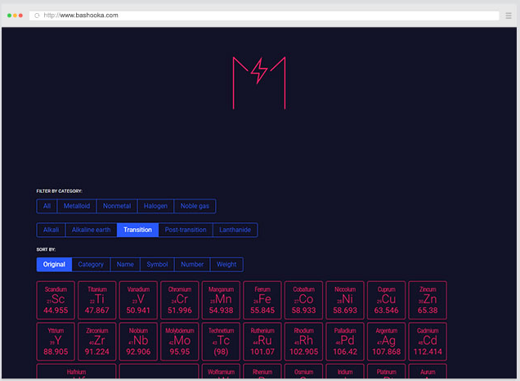
Рисунок 1.1 – Плагін Magnet

1.2.2 Muuri.
Muuri - це механізм компонування JavaScript, який дозволяє створювати макети, що фільтруються та сортуються. Muuri – це поєднання Packery, Masonry, Isotope та Sortable.
Особливості:
- повністю настроюваний макет;
- асинхронні розрахунки розмітки у веб-працівників;
- перетягування (навіть між сітками);
- автопрокрутка під час перетягування;
- вкладені сітки;
- швидка анімація;
- фільтрування;
- сортування [2].
На рис. 1.2 зображено демо використання плагіну Muuri.
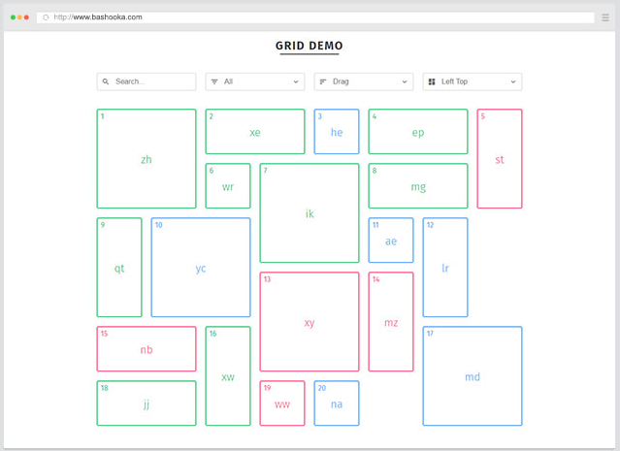
Рисунок 1.2 – Плагін Muuri

1.2.3 Isotope.
Це чудовий плагін jQuery. Isotope – це добре задокументований плагін. Він може робити майже все, що потрібно від плагінів даного типу [3].
На рис. 1.3 зображено демо використання плагіну Isotope
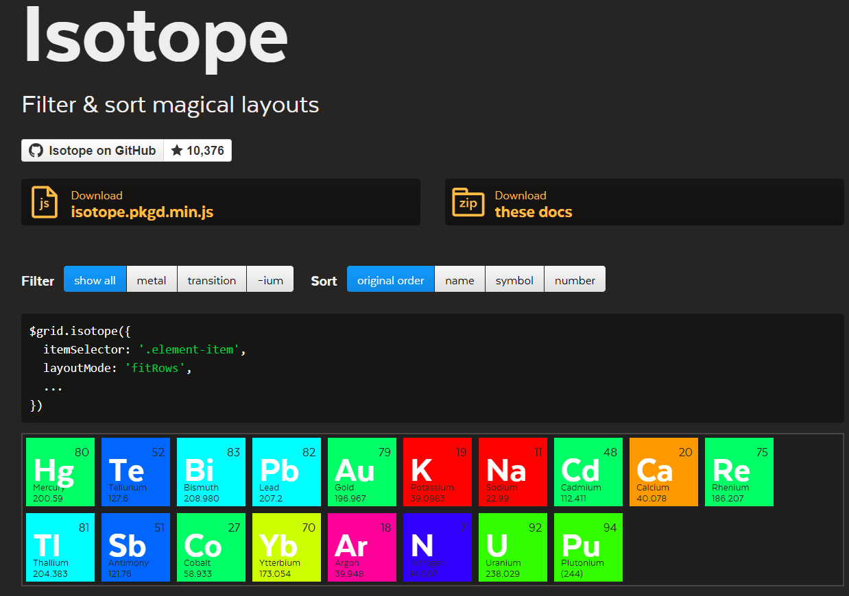
Рисунок 1.3 – Плагін Isotope

РОЗДІЛ 2
ПРОЄКТУВАННЯ СИСТЕМИ

2.1 Функціональні вимоги
Розроблювана система повинна відповідати наступним функціональним вимогам:
- користувачу надається можливість пошуку потрібного файлу за такими критеріями:
  - за автором;
  - за типом файлу;
  - за розміром;
  - за датою;
  - за алфавітом;
  - за ключовими словами або частинами слів;
- користувач має можливість побачити деталі файлу;
- можливість для користувача завантажити файл із сторінки додаткової інформації.

2.2 Нефункціональні вимоги
В результаті аналізу функціональних вимог і огляду аналогічних проектів, були сформульовані наступні нефункціональні вимоги:
- плагін повинен бути написаний мовою PHP спеціально для платформи WordPress;
- фільтр файлів повинен бути реалізований за допомогою JavaScript бібліотеки jQuery.

2.3 Варіанти використання системи
Діаграма варіантів використання сервісу наведена на рис. 2.1.
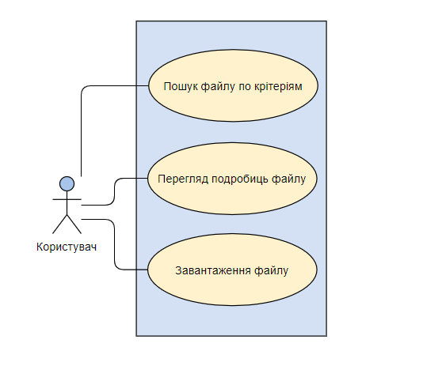
Рисунок 2.1 – Варіанти використання плагіну

З інтерфейсом додатку взаємодіє відвідувач сайту. Функціонал додатку надає відвідувачу можливість пошуку потрібного файлу по різним критеріям пошуку, переглядати подробиці файлу та завантажувати файл. Всі дані для відображення у фільтрі надходять зі спільної бази даних сервісу «Big sales for small teams» автоматично. Адміністратору сайту не потрібно додатково завантажувати файли спеціально для фільтру а також не потрібно виконувати додаткові налаштування.

РОЗДІЛ 3
ВИБІР ПРОГРАМНИХ РІШЕНЬ ДЛЯ РЕАЛІЗАЦІЇ ПРОЕКТУ

3.1 Огляд системи управління WordPress

CMS WordPress - це система управління контентом. Простішими словами, WordPress це система, яка дозволяє створити вебсайт і керувати даними на ньому. За допомогою WordPress ми можемо додавати сторінки, записи, змінювати зовнішній вигляд сайту, додавати фото, відео та аудіо матеріали.
WordPress - це найбільш зручна та доступна платформа для створення та підтримки вебсайтів різного призначення: персонального блогу, інтернет-магазину або просто інформаційного сайту
Запущений у 2003 році як частина безкоштовного програмного забезпечення для ведення блогів, створеного Майком Літтлом і Майком Малленвегом. Вони продовжують керувати WordPress.org, компанією, яка робить WordPress доступним для всіх, хто хоче створити вебсайт або блог. Розробляючи WordPress і роблячи його назавжди безкоштовним, його творці сподіваються «демократизувати публікацію», розробивши програму для створення вебсайтів.
WordPress став популярним серед блогерів та інших онлайн-видавців, також придбали ширшу аудиторію WordPress здобув серед великих компаній, WordPress використовують деякі з найвідоміших компаній в Сполучених Штатах і в усьому світі. WordPress тепер є платформою вибору для багатьох відомих брендів, включаючи Sony Music, Variety і Time, Inc, Disnay, а також для мільйонів малих підприємств і особистих вебсайтів. Останню версію платформи завантажили понад 22 мільйонів разів, і настільки велика спільнота користувачів продовжує розробляти нові версії WordPress.
Програмне забезпечення з відкритим вихідним кодом зазвичай є і завжди безкоштовним, тому WordPress можна завантажити в будь-який час на будь-який вебхостинг що підпадає під мінімальні вимоги для функціонування WordPress. Оскільки WordPress надає широкий спектр інструментів для модифікації вебсайтів, він отримує все більшу підтримку з боку спільноти дизайнерів, розробників і ентузіастів програмного забезпечення.
Почати роботу з сайтом WordPress дуже просто: потрібно звантажити копію з WordPress.org і встановити її на свою хостингову платформу або скористатися функцією установки WordPress, що надається більшістю провайдерів вебхостингів. WordPress повністю безкоштовний. Від новачків до досвідчених розробників, будь-хто може використовувати WordPress. Нові користувачі WordPress мають можливість вибору однієї з сотень безкоштовних тем WordPress. Ці теми дозволяють користувачам налаштовувати різні важливі частини вебсайту, такі як заголовки та його кольори, прямо з панелі інструментів, без необхідності в написанні програмного коду [4].

3.2 Що таке плагіни для CMS WordPress
Плагіни WordPress - це програми, які дозволяють додавати нові функції та можливості на ваш сайт WordPress. Схоже на програми для смартфона. Нині в каталозі плагінів WordPress.org є понад 48 000 безплатних плагінів. Ще тисячі доступні на сторонніх сайтах, таких як Github. Крім того, існують тисячі плагінів преміумклас для WordPress.
Модулі WordPress - це невеликі програмні додатки, які інтегрують і запускають програмний рівень WordPress. Це дозволяє використовувати WordPress для створення практично будь-якого сайту (а не тільки блогів). Наприклад, ви можете: Використовувати плагін WooCommerce, щоб створити інтернет-магазин через WordPress, або використовувати плагін Job Manager, щоб створити дошку завдань за допомогою WordPress. За допомогою додатків (плагінів) можливо запустити сайт купонів з допомогою RetainMeNot плагіну. Ще один приклад це створення свого вебсайту з фотографіями за допомогою плагіну Envira Gallery.
Незалежно від того, що ви намагаєтеся зробити на сайті WordPress, це можливо. Якщо ця функція недоступна в WordPress за замовчуванням, тоді повинні бути доступні плагіни. Є кілька плагінів WordPress, які можуть поліпшити SEO, підвищити продуктивність, додати контактні форми, кнопки соціальних мереж, створити галереї та так далі. Плагін може бути невеликим і забезпечувати тільки невелику функцію (наприклад, додавання зображень на бічну панель). Або вони можуть бути досить великими та служити власної платформи (наприклад: плагін електронної комерції WooCommerce або плагін членства в WordPress). Модулі з ширшим набором функцій можуть мати свої власні додаткові плагіни для їх розширення, точно так же, як розширення WordPress.
Як працює плагін WordPress? WordPress написаний таким чином, що інші розробники можуть додавати в нього свій власний код. API плагіну WordPress надає потужний набір хуків та фільтрів, що дозволяє розробникам змінювати чинні функції WordPress або додавати нові функції. WordPress також дозволяє розробникам зберігати дані в базі даних. Плагіни можуть використовувати різні типи контенту, таксономії, дозволяючи користувачам зберігати різні типи контенту, а не тільки повідомлення і сторінки. Кожен плагін WordPress, встановлений на вашому сайті, зареєстрований у вашій базі даних WordPress. Ви можете активувати та деактивувати їх в будь-який час [5].

3.3 Що таке hook в WordPress

Хук - це місце в коді WordPress, яке може додавати до нього функції. Створюючи хук, ви надаєте можливість собі та іншим розробникам додавати додаткові функціональні можливості в цьому місці. Функції підключення - це власні функції PHP, які ми можемо під'єднати до WordPress у місцях, визначених його хуками. Існує два типи підключених функцій: дії та фільтри. Фільтри модифікують наявні результати, тоді як дії можуть виконувати будь-який тип користувацької функціональності [6].
Типовий хук (action) зображений на рис. 3.1.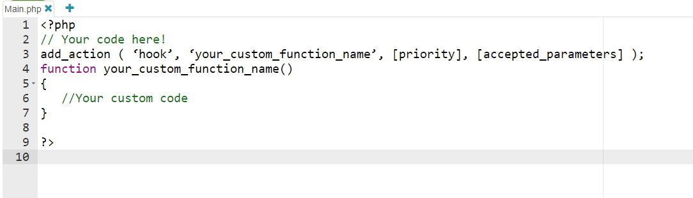
Рисунок 3.1 – Типовий хук (action)

Хук фільтр зображений на рис. 3.2.
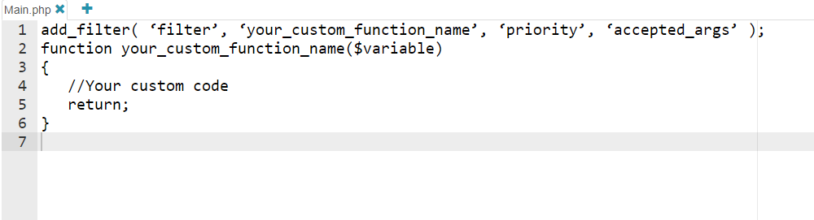
Рисунок 3.2 – Хук фільтр

РОЗДІЛ 4
РОЗРОБКА ФАЙЛОВОГО ФІЛЬТРУ ДЛЯ ON-LINE ПЛАТФОРМИ «BIG SALES FOR SMALL TEAMS»

4.1 Вибір платформи

4.1.1 PHP.
Термін PHP є абревіатурою від PHP: Hypertext Preprocessor. PHP - це мова сценаріїв на стороні сервера, розроблений спеціально для веброзробки. Це відкритий вихідний код, що означає, що його можна безкоштовно завантажити та використовувати. Його дуже просто вивчити та використовувати. Файли мають розширення «.php». Расмус Лердорф надихнув першу версію PHP і брав участь в більш пізніх версіях. Це інтерпретована мова, і для нього не потрібно компілятор. Код PHP виконується на сервері. Його можна інтегрувати з багатьма базами даних, такими як Oracle, Microsoft SQL Server, MySQL, PostgreSQL, Sybase, Informix. PHP підтримує основні протоколи, такі як HTTP Basic, HTTP Digest, IMAP, FTP та інші. Такі сайти, як www.facebook.com, www.yahoo.com, також побудовані на PHP. Одна з основних причин цього полягає в тому, що PHP можна легко вбудувати в файли HTML, а коди HTML легко інтегруються в файли PHP. Те, що відрізняє PHP від клієнтської мови, це те, що PHP спочатку виконуються на сервері, а потім результат повертається браузеру. Єдина інформація, яку отримує клієнт або браузер, - це результат, що повертається після виконання сценарію PHP на сервері. Крім того, файли PHP можуть підтримувати інші мови сценаріїв на стороні клієнта, такі як CSS і JavaScript [7].
Приклад PHP коду зображений на рис.4.1, а результат його виконання на рис.4.2 [8].
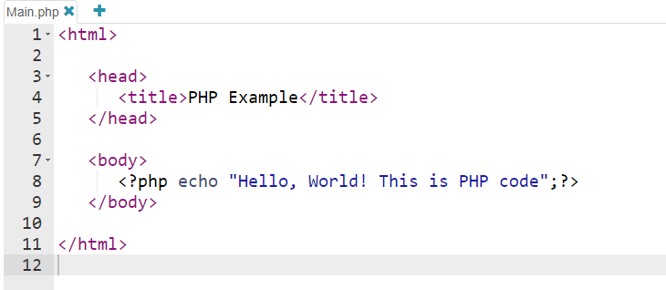
Рисунок 4.1 – Приклад PHP коду

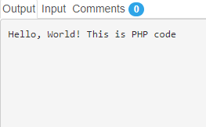
Рисунок 4.2 – Результат виконання коду

PHP – безкоштовна у всіх сенсах технологія. Найважливішим моментом технології з відкритим кодом є велика спільнота розробників, що працюють з нею. Вони не тільки використовують PHP щодня, але й вносять нові позитивні зміни та вдосконалення. Програмісти можуть вчитися швидше та впроваджувати найсучасніші рішення якомога швидше. До того, PHP має власну підтримку, на відміну від багатьох інших мов програмування. Усі ці фактори призводять до появи нових фреймворків, компонентів та інших інструментів, які роблять PHP ще кращим. Не дивно, що PHP настільки широко поширений.
Створюючи вебсайт або вебдодаток, творці, ймовірно, з нетерпінням чекають зростання проєкту. Тому масштабованість дуже важлива, оскільки вебсайт повинен рости та мати можливість обробляти зростальний трафік. Вебсайти, побудовані за допомогою PHP, можна легко розширити, додавши більше серверів за потреби. Оскільки PHP підтримує всі основні веббраузери, масштабованість не є проблемою. Висока швидкість Оскільки PHP використовує власну пам’ять, зменшується і робоче навантаження, і час завантаження. Як результат, швидкість обробки є досить високою, що є перевагою не тільки для розробників, але й для їх клієнтів, які отримують продукт раніше.
Деякі розробники стверджують, що PHP недостатньо безпечний, оскільки є відкритим кодом. Але правда в тому, що будь-яка мова програмування є вразливою, справа лише в тому, як вони використовуються. Рівень безпеки залежить від досвіду розробника та його практики. Наприклад, одним зі способів уникнути порушень безпеки є забезпечення тестування програмного забезпечення. Оскільки PHP є відкритим кодом, для нього не потрібно додаткове дороге програмне забезпечення. Вам не доведеться платити за будь-які додаткові ліцензії або плату за роялті, обмежень немає. Розробка на замовлення за допомогою PHP - найкращий інструмент для створення власних вебсайтів, оскільки він не обмежений жодними спеціальними параметрами. Отже, розробники можуть створити вебплатформу на основі PHP, яка точно відповідає потребам клієнтів. Наприклад, у поєднанні з JavaScript команда розробників може створити функціональний і водночас гарний вебсайт.
PHP використовується на 79,2% всіх вебсайтів, чию мову програмування на стороні сервера ми знаємо. Версії PHP На цій схемі показано процентне співвідношення вебсайтів, що використовують різні версії PHP. Як читати схему: Версію 7 використовують 65,9% усіх вебсайтів, які використовують PHP. Версію 5 використовують 33,5% усіх вебсайтів, які використовують PHP [9]. На рис.4.3 зображено позицію, що займає PHP на ринку.
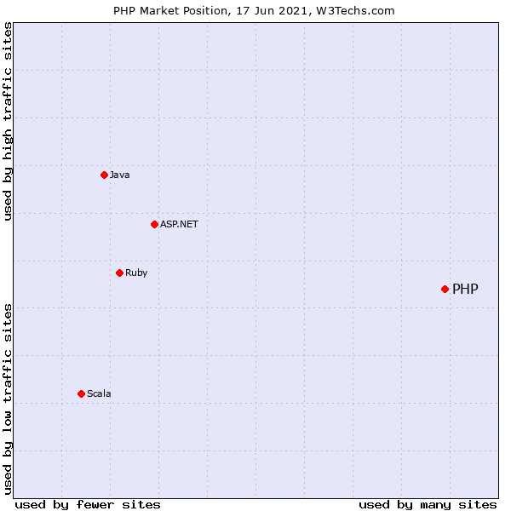
Рисунок 4.3 – Позиція PHP на ринку [10]

4.1.2 JavaScript.
JavaScript - це скрипт або мова програмування, який дозволяє вам реалізовувати складні функції на вебсторінці - кожен раз, коли вебсторінка робить більше, ніж просто сидить і показувати статичну інформацію, яку ви можете переглядати, зображати своєчасні оновлення контенту, інтерактивні карти, анімовані 2D / 3D графіка, музичний автомат з прокруткою і т. д. Це третій рівень стандартних вебтехнологій, і ми розглянемо два з них (HTML і CSS) більш детально в інших частинах цього керівництва [11].
Без JavaScript все, що у вас було б в мережі, було б HTML і CSS. Тільки вони обмежують вас декількома реалізаціями вебсторінок. 90% (якщо не більше) ваших вебсторінок будуть статичними, і у вас будуть тільки динамічні зміни, такі як анімація, які надає CSS. Як JavaScript робить речі динамічними HTML визначає структуру вашого вебдокумента і його вміст. CSS оголошує різні стилі для вмісту, представленого в вебдокументі. HTML і CSS часто називають мовами розмітки, а не язиками програмування, тому що вони, по своїй суті, надають розмітку для документів з дуже невеликим динамізмом. З іншого боку, JavaScript - це динамічний мову програмування, який підтримує математичні обчислення, дозволяє динамічно додавати HTML-вміст в DOM, створювати оголошення динамічних стилів, видаляти з іншого вебсайту та багато іншого [12].
Було б справедливо сказати, що немає справжніх альтернатив JavaScript в тому сенсі, що всю структуру JS можна обійти. Всі ці альтернативи насправді є обхідними шляхами, які дозволяють уникнути тільки JavaScript при написанні коду, але справа в тому, що код, який ви пишете для звичайного користувача комп'ютера, повинен запускатися на ньому. Ці альтернативи використовують процес перетворення іншої мови в JavaScript. Ось 5 гідних уваги альтернатив, які значно поліпшили JavaScript:
- DART;
- ТИПОВОЙ ОПИС ;
- КАФФЕЙН;
- ELM;
- КАВА.
На даний момент JavaScript є єдиною у своєму роді мовою програмування на стороні клієнта, і він залишиться тут надовго. Ці альтернативи можуть поліпшити його і усунути деякі його недоліки, але не можуть працювати без фреймворку JavaScript, тому можна з упевненістю сказати, що все одно доведеться чекати наступника JavaScript, який зможе працювати незалежно від нього [13].

4.1.3 jQuery.
jQuery - це швидка і лаконічна бібліотека JavaScript, створена Джоном Ресігом в 2006 році під красивим гаслом: менше пишіть, робіть більше. jQuery спрощує переміщення по HTML-документу, обробку подій, анімацію та взаємодію з Ajax для швидкої веброзробки. jQuery - це набір інструментів JavaScript, призначений для спрощення різних завдань за рахунок написання меншої кількості коду. Ось список важливих основних функцій, підтримуваних jQuery: Маніпуляції з DOM - jQuery спростив вибір елементів DOM, узгодження їх і зміна їх вмісту за допомогою кросбраузерності механізму вибору з відкритим вихідним кодом під назвою Sizzle. Обробка подій - jQuery пропонує елегантний спосіб захоплення широкого спектру подій, таких як натискання користувачем посилання, без необхідності захаращувати сам HTML-код обработчиками подій. Підтримка AJAX - jQuery дуже допомагає в розробці адаптивного і багатофункціонального сайту з використанням технології AJAX. Анімація - jQuery поставляється з безліччю вбудованих ефектів анімації, які ви можете використовувати на своїх вебсайтах [14].
jQuery неймовірно популярний, тобто має велике співтовариство користувачів і велику кількість учасників, які беруть участь в якості розробників і євангелістів. Він нормалізує відмінності між веббраузерами, так що вам не доведеться це робити. Це полегшена конструкція з простою, але продуманої архітектурою плагінів. Репозиторій його плагінів великий і постійно зростає з моменту випуску. Його API повністю документований, включаючи приклади вбудованого коду. Він зручний, тобто надає корисні способи уникнути конфліктів з іншими бібліотеками JavaScript [15].

4.1.4 Ajax.
Асинхронний JavaScript і XML відносяться до групи технологій, які використовуються для розробки вебдодатків. Завдяки поєднанню цих технологій вебсторінки виглядають більш професійно, оскільки невеликі пакети даних обмінюються з сервером, і вебсторінки не перезавантажуються кожен раз, коли користувач вносить зміни. Ajax дозволяє користувачеві взаємодіяти з вебсторінкою без переривання постійного перезавантаження вебсторінки. Взаємодія з вебсайтом відбувається швидко, при цьому перезавантажується і оновлюється тільки частина сторінки. Ajax складається з наступних технологій:
- XHTML і CSS для представлення інформації;
- об'єктна модель документа (DOM) для динамічного взаємодії і відображення представленої інформації;
- об'єкт XMLHttpRequest для асинхронного обробки даних з веб-сервером. XML, HTML і XSLT для обміну та обробки даних;
- JavaScript для прив'язки запитів даних і відображення інформації.
Ajax об'єднує ці технології для створення нового підходу до розробки вебдодатків. Ajax визначає метод ініціювання взаємодії клієнта з сервером без перезавантаження сторінки. Це дає можливість включити часткове оновлення сторінки. З точки зору користувача це означає покращену взаємодію з вебдодатком, що дає користувачеві більший контроль над своїм середовищем, як в настільному додатку. У традиційному вебдодатку HTTP-запити, які ініціюються взаємодією користувача з вебінтерфейсом, відправляються на вебсервер. Вебсервер обробляє запит і повертає клієнту HTML-сторінку. Під час передачі HTTP користувач не може взаємодіяти з вебдодатком [16].
На рис.4.4 зображено традиційну модель вебдодатку.

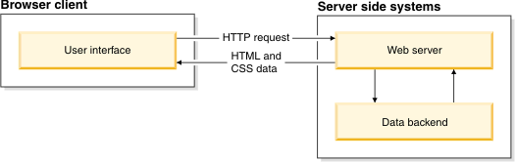
Рисунок 4.4 – Традиційна модель вебдодатку

У веб-додатку Ajax користувач не переривається у взаємодії з вебдодатком. Механізм Ajax зображено на рис.4.5.
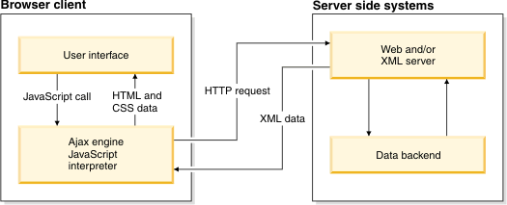
Рисунок 4.5 – Модель з використанням Ajax.

AJAX - це не окрема технологія і не мова програмування. Як було сказано раніше, AJAX - це набір методів веброзробки. Система зазвичай складається з: HTML / XHTML для основної мови та CSS для презентації. Об'єктна модель документа (DOM) для динамічного зображення даних і їх взаємодії. XML для обміну даними та XSLT для управління ними. Багато розробників почали замінювати XSLT на JSON, тому що він за формою ближче до JavaScript. Об'єкт XMLHttpRequest для асинхронного зв'язку.
Концепція AJAX існує з середини 90-х років. Однак він отримав ширше визнання, коли Google почав включати цю концепцію в Google Mail і Google Maps у 2004 році. Сьогодні він широко використовується в різних вебдодатках для оптимізації процесу зв'язку з сервером.
Декілька прикладів використання AJAX в повсякденному житті:
- система голосування та рейтингу. Після того, як ви натиснете кнопку оцінки або голосування, вебсайт оновити розрахунок, але вся сторінка залишиться без змін;
- чати. Деякі вебсайти реалізують на своїй головній сторінці вбудовану кімнату чату, за допомогою якої ви можете поговорити зі співробітником служби підтримки;
- повідомлення Twitter. Twitter нещодавно використав AJAX для своїх оновлень. Кожен раз, коли з'являються нові твіти на певні теми, Twitter оновлює нові дані, не зачіпаючи головну сторінку.
Простіше кажучи, AJAX спрощує багатозадачність. Якщо дві операції працюють одночасно, одна з яких запущена, а інша простоює, це може бути AJAX. Для повного розуміння можуть знадобитися деякі технічні знання.

4.2 Розробка плагіну

Клас Files_Filter, зображений на рис. 4.6, містить в собі основні функції плагіну, які відповідають за підключення файлів зі стилями та скриптами, виведення HTML структури фільтру та списка файлів.
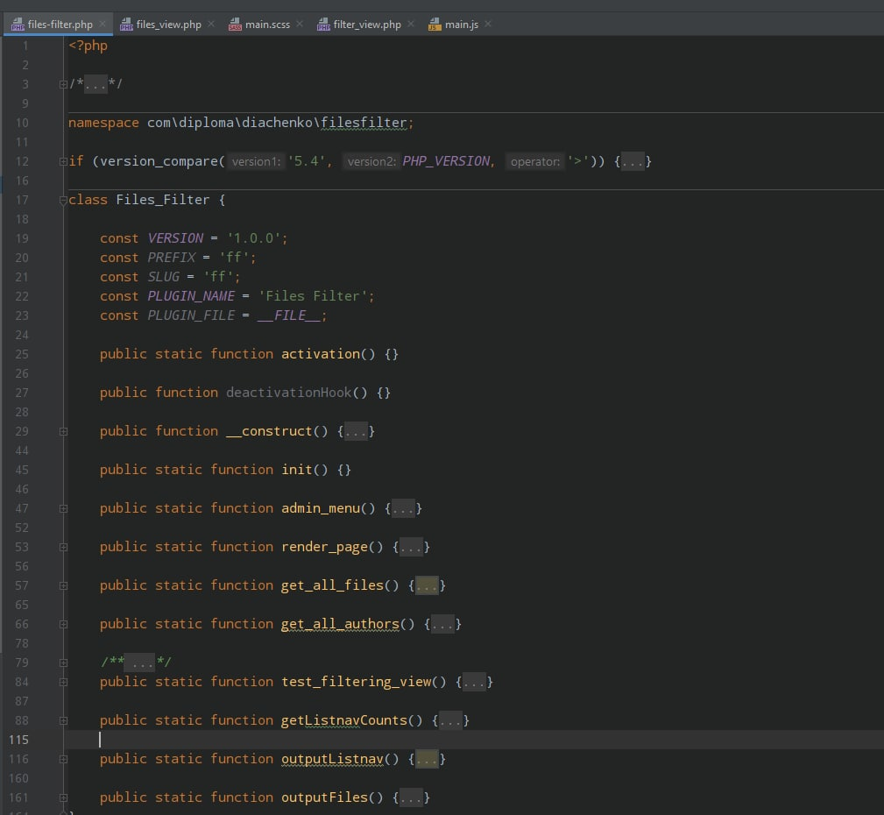Рисунок 4.6 – Файл files-filter.php

Файл filter_view.php, зображений на рис. 4.7, відповідає за відображення таких елементів пошуку як рядок для пошуку по словам та/або частинам слів, автору, типу, розміру та даті, а також виводить алфавітний вказівник, описаний у файлі files-filter.php
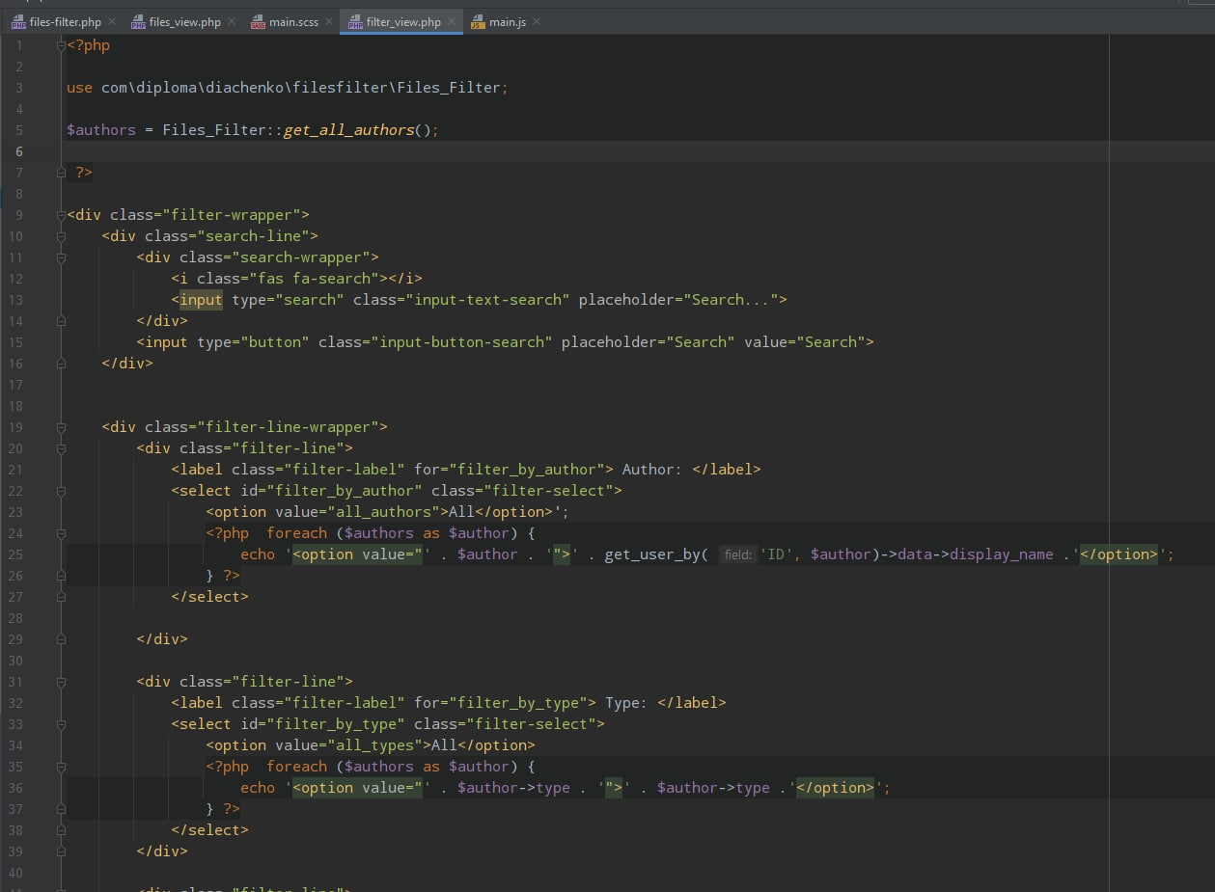
Рисунок 4.7 – Файл filter_view.php

Файл files_view.php, зображений на рис. 4.8, містить HTML код, який відповідає за візуальне відображення файлів на інтерфейсну частину вебсайту
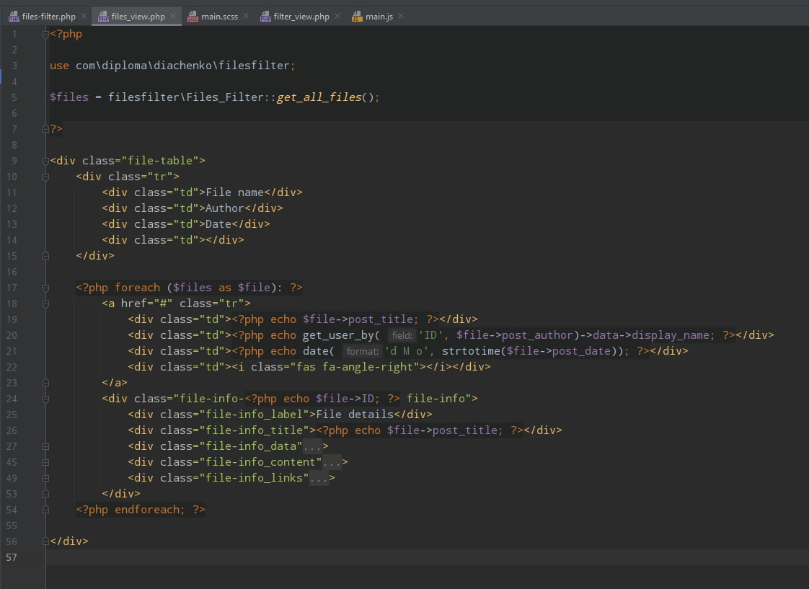
Рисунок 4.8 – Файл files_view.php

Файл main.scss, зображений на рис. 4.9, містить всі стилі, які були використані для стилізації фільтру та файлів
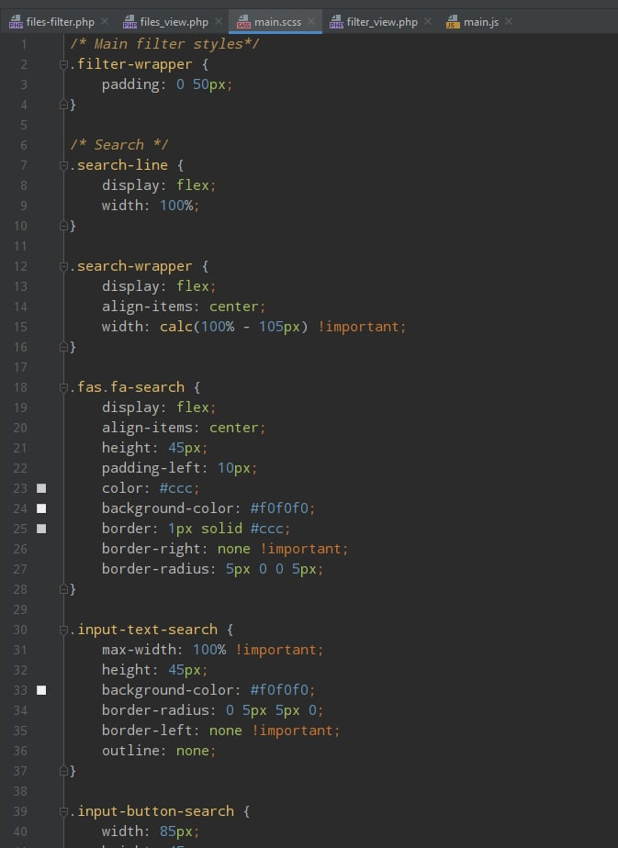
Рисунок 4.9 – Файл main.scss
Файл main.js, зображений на рис. 4.10, відповідає за функціонування фільтру та за візуальні ефекти, присутні на сторінці з фільтром.
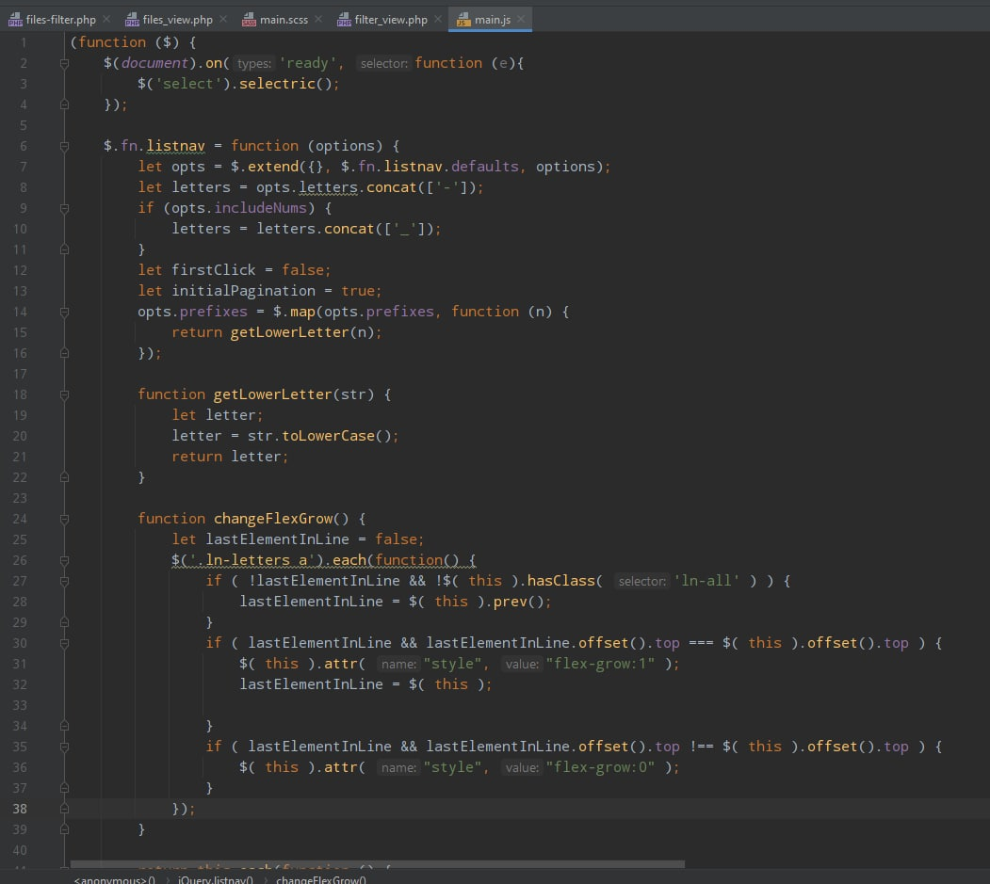
Рисунок 4.10 – Файл main.js

На рис. 4.11 зображено структуру файлів плагіну.
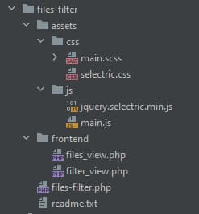
Рисунок 4.11 – Структура файлів плагіну

4.3 Розробка користувацького інтерфейсу

У даному розділі розглянуто інтерфейс розробленого програмного продукту.
На рис. 4.12 відображено інтерфейс сторінки, яка містить в собі фільтр файлів. На даній сторінці зображаються:
- рядок для пошуку з кнопкою Search, при натисканні на яку відбувається пошук файлів по словосполученню, слову, або частині слова;
- блок Author, який дозволяє обрати автора, який завантажував файли;
- блок Type, який дозволяє обрати тип файлу, який було завантажено;
- блок Size, який дозволяє сортувати файли від найменшого до найбільшого або навпаки;
- блок Date, який дозволяє сортувати файли від новішого до самого старого або навпаки;
- алфавітний показник, який дозволяє сортувати файли по певній літері;
- таблиця файлів.
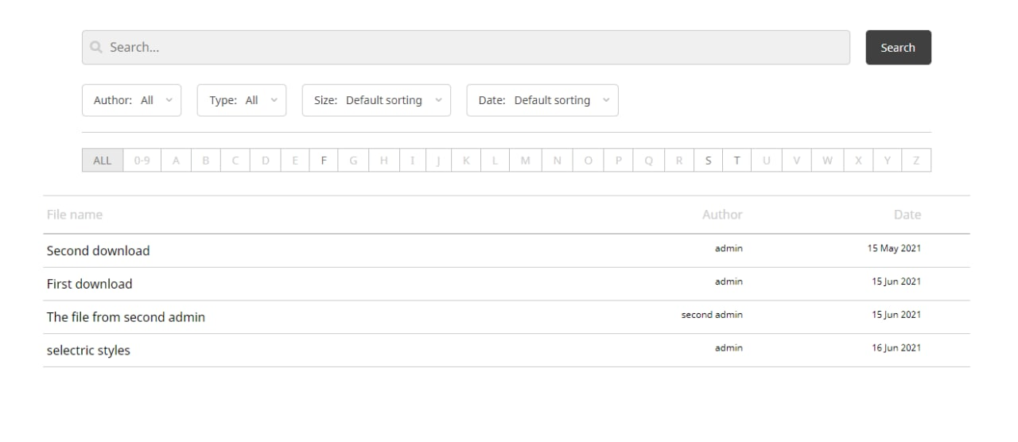
Рисунок 4.12 – Інтерфейс фільтру

В звичайному стані таблиця файлів має три основні показники:
- ім’я файлу;
- автор файлу (той, хто завантажив файл до системи);
- дата завантаження файлу.
Також плагін має додаткове меню, зображене на рис. 4.13. Воно має додаткові дані про файл, такі як:
- дата редагування файлу;
- розмір файлу;
- тип файлу;
- статус в системі;
- опис файлу.
Також в цьому меню є можливість завантажити файл, або перейти до повної сторінки файлу.
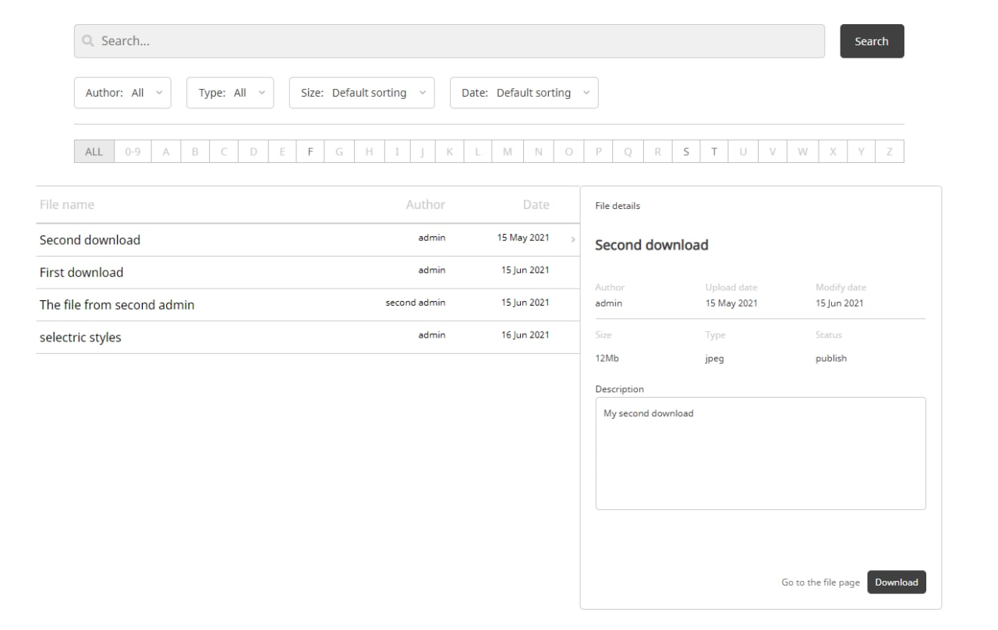
Рисунок 4.13 – Інтерфейс додаткового меню для файлу

РОЗДІЛ 5
ТЕСТУВАННЯ СИСТЕМИ

5.1. Вибір виду тестування

Тестування – остаточний етап розробки програмних модулів, що відіграє важливу роль у процесі створення якісного програмного забезпечення. Техніка тестування включає як процес пошуку помилок або інших дефектів, так і випробування програмних складових з метою оцінки. Оскільки число можливих тестів навіть для нескладних програмних компонент практично нескінченне, тому стратегія тестування полягає в тому, щоб провести всі можливі тести з урахуванням наявного часу та ресурсів. Тестування ПЗ поділяється на велику кількість видів та класифікується за багатьма ознаками. Для тестування розроблених модулів скористаємося ручним тестуванням, застосовуючи як негативний, так й позитивний підхід.

5.2. Тест план

Для того, щоб провести тестування, складемо тест-плани та визначимо функції, що будуть протестовані.
Функції, що повинні бути протестовані:
  - фільтр пошуку;
  - фільтр селектів;
  - фільтр алфавітного показника
  - підменю файлу;
  - кнопка «Download»;
  - кнопка «Go to the file page».

Таблиця 5.1 – Тест-кейси для сторінки файлу
Опис | Перевірка фунціоналу сторінки файлу
Передумови | Завантажена головна сторінка
№ | Дія | Очікуваний результат
1 | Введено запит в фільтр пошуку та натискання кнопки «Search» | Фільтрація файлів згідно введеного запиту
2 | Натиснути на селект та вибрати необхідне значення | Фільтрація файлів згідно вибраного значення
3 | Натиснути на літеру алфавітного показника | Фільтрація файлів згідно вибраного значення
4 | Натиснути на файл лівою кнопкою миші | Відкриття підменю файлу з додатковою інформацією
5 | Натиснути на кнопку «Download» | Автоматичне завантаження обраного файлу
6 | Натиснути на кнопку «Go to the file page». | Перехід до сторінки вибраного файлу

5.3. Встановлення плагіну

Спочатку потрібно завантажити файл «file_filter.zip» з мережі Інтернет або фізичного носія. Далі необхідно відкрити панель адміністрування свого вебсайту на платформі WordPress та перейти до вкладки «Плагіни». Натиснути на кнопку «Додати новий». Після цього натиснути кнопку «Завантажити плагін». У фрагменті, що з’явився натиснути «Виберіть файл», вибрати завантажений архів та натиснути «Встановити зараз». Після завершення установки натисніть «Активувати плагін».

ВИСНОВОК

Дипломна робота була виконана як частина групового проєкту під назвою «Big sales for small teams». Мета проєкту в цілому – створити демо сайт для кінцевого клієнта, який показує функціонал продаваних плагінів з можливістю динамічного відтворення їх використання на вебсайті клієнту.
Плагін, який було виконано в цій дипломній роботі було створено для сортування файлів, які були завантажені до вебсайту за допомогою іншого плагіну з проєкту «Big sales for small teams». Він дозволяє відвідувачу сайту продивлятися, шукати, сортувати та завантажувати файли. Інтерфейсна частина має простий та зрозумілий дизайн, тому відвідувачі сайту з легкістю зможуть знайти потрібний їм файл та завантажити його.

СПИСОК ВИКОРИСТАНИХ ДЖЕРЕЛ

- Magnet [Електронний ресурс] – Режим доступу до ресурсу: https://codecanyon.net/item/magnet-gapless-filterable-and-sortable-layouts/7550966?irgwc=1&clickid=3Es1KXTvHxyLWLMwUx0Mo3EJUkB1zJVf4WQrxc0&iradid=275988&irpid=97450&iradtype=ONLINE_TRACKING_LINK&irmptype=mediapartner&mp_value1=&utm_campaign=af_impact_radius_97450&utm_medium=affiliate&utm_source=impact_radius.
- Muuri [Електронний ресурс] – Режим доступу до ресурсу: https://github.com/haltu/muuri.
- Isotope [Електронний ресурс] – Режим доступу до ресурсу: https://github.com/metafizzy/isotope.
- What Is WordPress & What Is It Used For? [Електронний ресурс] – Режим доступу до ресурсу: https://goo-gl.su/RMaXTq1.
- What are WordPress hooks? How do actions and filters help to extend the functionality? [Електронний ресурс] – Режим доступу до ресурсу: https://learnwoo.com/what-are-wordpress-hooks/.
- WordPress Hooks, Actions, and Filters: What They Do and How They Work [Електронний ресурс] – Режим доступу до ресурсу: https://wpshout.com/wordpress-hooks-actions-filters/.
- PHP | Introduction [Електронний ресурс] – Режим доступу до ресурсу: https://www.geeksforgeeks.org/php-introduction/.
- Що таке PHP? Напишіть свою першу програму PHP [Електронний ресурс] – Режим доступу до ресурсу: https://uk.csstricks.net/8225062-what-is-php-write-your-first-php-program.
- Is PHP Still Relevant to Build Websites in 2021: Benefits and Real Examples [Електронний ресурс] – Режим доступу до ресурсу: https://gbksoft.com/blog/build-websites-with-php/.
- Usage statistics of PHP for websites [Електронний ресурс] – Режим доступу до ресурсу: https://w3techs.com/technologies/details/pl-php.
- What is JavaScript? [Електронний ресурс] – Режим доступу до ресурсу: https://developer.mozilla.org/en-US/docs/Learn/JavaScript/First_steps/What_is_JavaScript.
- What is JavaScript? A Definition of the JS Programming Language [Електронний ресурс] – Режим доступу до ресурсу: https://www.freecodecamp.org/news/what-is-javascript-definition-of-js/.
- IS THERE A VIABLE ALTERNATIVE TO JAVASCRIPT? [Електронний ресурс] – Режим доступу до ресурсу: https://www.webdesignerdepot.com/2019/11/is-there-a-viable-alternative-to-javascript/.
- What is jQuery? [Електронний ресурс] – Режим доступу до ресурсу: https://www.tutorialspoint.com/jquery/jquery-overview.htm.
- jQuery | Introduction [Електронний ресурс] – Режим доступу до ресурсу: https://www.geeksforgeeks.org/jquery-introduction/.
- What is Ajax? [Електронний ресурс] – Режим доступу до ресурсу: https://www.ibm.com/docs/en/rational-soft-arch/9.6.1?topic=page-asynchronous-javascript-xml-ajax-overview
- What is AJAX and How Does It Work? [Електронний ресурс] – Режим доступу до ресурсу: https://www.hostinger.com/tutorials/what-is-ajax.

ДОДАТОК А
ВИХІДНИЙ КОД ОСНОВНИХ КОМПОНЕНТІВ
Код класу Files_Filter

<?php
/*
Plugin Name: Files Filter
Description: Plugin for filtering files on front-end
Version: 1.0.0
Author: Tatiana Diachenko
*/
namespace com\diploma\diachenko\filesfilter;
if (version_compare('5.4', PHP_VERSION, '>')) {
die(sprintf('We are sorry, but you need to have at least PHP 5.4 to run this plugin (currently installed version: %s)'
. ' - please upgrade or contact your system administrator.', PHP_VERSION));
}
class Files_Filter {
const VERSION = '1.0.0';
const PREFIX = 'ff';
const SLUG = 'ff';
const PLUGIN_NAME = 'Files Filter';
const PLUGIN_FILE = __FILE__;
public static function activation() {}
public function deactivationHook() {}
public function __construct() {
add_action( 'admin_menu', array( __CLASS__, 'admin_menu' ) );
wp_enqueue_style( 'style', plugins_url('assets/css/main.css', __FILE__));
wp_enqueue_style( 'selectric_css', plugins_url('assets/css/selectric.css', __FILE__));
wp_enqueue_script( 'fontawesome', 'https://kit.fontawesome.com/9de9ec644e.js');
wp_enqueue_script( 'jquery', 'https://ajax.googleapis.com/ajax/libs/jquery/1.12.4/jquery.min.js');
wp_enqueue_script( 'selectric_js', plugins_url('assets/js/jquery.selectric.min.js', __FILE__));
wp_enqueue_script( 'main_js', plugins_url('assets/js/main.js', __FILE__));
add_shortcode('files_filter', array(__CLASS__, 'test_filtering_view'));
}
public static function init() {}
public static function admin_menu() {
add_menu_page( self::PLUGIN_NAME, self::PLUGIN_NAME, 'edit_others_posts', 'tt', array( __CLASS__, 'render_page' ) );
}
public static function render_page() {
}
public static function get_all_files() {
global $wpdb;
$sql = "SELECT * FROM wp_posts WHERE post_type='cmdm_page'";
$files = $wpdb->get_results($sql);
return $files;
}
public static function get_all_authors() {
$files = self::get_all_files();
$authors = [];
foreach ($files as $file) {
$authors[] = $file->post_author;
}
$authors = array_unique( $authors);
return $authors;
}
/**
*
* HTML output for filter param section
*
*
public static function test_filtering_view() {
require( 'frontend/filter_view.php' );
}
public static function getListnavCounts() {
$counts = array();
$files = self::get_all_files();
$counts['all'] = count($files);
foreach ($files as $file) {
$title = urldecode($file->post_title);
mb_internal_encoding("UTF-8");
$firstLetterOriginal = mb_substr($title, 0, 1);
$firstLetter = mb_strtolower($firstLetterOriginal);
if (preg_match('/\d/', $firstLetter)) {
$firstLetter = 'al-num';
}
if (!isset($counts[$firstLetter])) {
$counts[$firstLetter] = 0;
}
$counts[$firstLetter] ++;
}
return apply_filters('modify_listnav_counts_all', $counts);
}
public static function outputListnav() {
$currentlySelectedLetter = 'all';
$letters = ['a','b','c','d','e','f','g','h','i','j','k','l','m','n','o','p','q','r','s','t','u','v','w','x','y','z'];
$allLabel = 'ALL';
$postCounts = self::getListnavCounts();
$pageLink = "#";
$listNavInsideContent = '<div class="ln-letters">';
$postsCount = $postCounts['all'];
$selectedClass = $currentlySelectedLetter == 'all' ? ' ln-selected' : '';
$listNavInsideContent .= '<a class="ln-all ln-serv-letter' . $selectedClass
. '" data-letter="all" data-letter-count="' . $postsCount . '" href="#" >'
. $allLabel . '</a>';
$postsCount = isset($postCounts['al-num']) ? $postCounts['al-num'] : 0;
$disabledClass = $postsCount == 0 ? ' ln-disabled' : '';
$listNavInsideContent .= '<a class="ln-_ ln-serv-letter' . $disabledClass
. '" data-letter-count="' . $postsCount . '" data-letter="al-num" href="' . $pageLink
. '"> 0-9</a>';
foreach ($letters as $key => $letter) {
$postsCount = isset($postCounts[$letter]) ? $postCounts[$letter] : 0;
$isLast = ($key == count($letters) - 1 );
$lastClass = $isLast ? ' ln-last' : '';
$disabledClass = $postsCount == 0 ? ' ln-disabled' : '';
$selectedClass = $currentlySelectedLetter == $letter ? ' ln-selected' : '';
$listNavInsideContent .= '<a class="lnletter-' . $letter . ' ln-serv-letter' . $lastClass . $disabledClass . $selectedClass
. '" data-letter-count="' . $postsCount
. '" data-letter="' . $letter
. '" href="' . $pageLink . '"> '
. mb_strtoupper(str_replace('ı', 'İ', $letter)) . '</a>';
}
$listNavInsideContent .= '<div class="ln-letter-count" style="position: absolute; top: 0px; left: 88px; width: 20px; display: none;"></div>';
$listNavInsideContent .= '</div>';
return $listNavInsideContent;
}
public static function outputFiles() {
require( 'frontend/files_view.php' );
}
}
new Files_Filter();
register_activation_hook(__FILE__, array('com\diploma\diachenko\filesfilter', 'activation'));
register_deactivation_hook(__FILE__, array('com\diploma\diachenko\filesfilter', 'deactivationHook'));

SCSS код
/* Main filter styles*/
.filter-wrapper {
padding: 0 50px;
}
/* Search */
.search-line {
display: flex;
width: 100%;
}
.search-wrapper {
display: flex;
align-items: center;
width: calc(100% - 105px) !important;
}
.fas.fa-search {
display: flex;
align-items: center;
height: 45px;
padding-left: 10px;
color: #ccc;
background-color: #f0f0f0;
border: 1px solid #ccc;
border-right: none !important;
border-radius: 5px 0 0 5px;
}
.input-text-search {
max-width: 100% !important;
height: 45px;
background-color: #f0f0f0;
border-radius: 0 5px 5px 0;
border-left: none !important;
outline: none;
}
.input-button-search {
width: 85px;
height: 45px;
margin: 5px 0 5px 20px !important;
border-radius: 5px;
color: white !important;
background-color: #404040 !important;
border-color: #404040;
&:hover {
color: white !important;
background-color: #656565 !important;
border-color: #656565;
}
}
/* Selects */
.filter {
&-line {
display: flex;
align-items: center;
margin: 0 20px 10px 0;
padding: 5px 0 5px 15px;
border: 1px solid #ccc;
border-radius: 5px;
&-wrapper {
display: flex;
flex-wrap: wrap;
margin: 20px 0 10px;
}
}
&-label {
margin-right: 5px;
font-size: 14px;
}
}
.selectric-wrapper .selectric {
background-color: white;
border: none;
& .label {
font-size: 14px;
}
&-items {
min-width: 200px;
& ul, & li {
font-size: 12px;
}
}
}
.selectric-open .selectric {
background-color: white !important;
}
/* Alphabetical index */
#listNav {
& .ln-letters {
width: 100%;
display: flex;
flex-wrap: wrap;
& a {
text-align: center;
flex-grow: 1;
&.ln-disabled.ln-newline {
clear: both;
display: block;
width: 0;
border: 0;
padding: 0;
margin: 0;
height: 0;
}
}
}
&:after {
content: '';
display: table;
clear: both;
}
}
.listNav {
margin: 0 0 20px;
position:relative;
border-top: 1px solid #ccc;
& .ln-letters {
margin: 20px 0 10px;
overflow: visible;
&:after {
content: "";
display: table;
clear: both;
}
& a {
font-size: 14px;
display:block;
float:left;
padding:2px 6px;
border:1px solid silver;
text-decoration:none;
margin-left: -1px;
box-shadow: none;
&:hover {
margin-top: -10px;
padding-top: 12px;
}
&.ln-last {
border-right:1px solid silver;
}
}
}
}
.ln-letters a:first-child,
.ln-letters a.ln-first,
.ln-letters a.ln-after-newline {
margin-left: 0;
}
.ln-letters a.ln-disabled + a.ln-first {
margin-left: -1px;
}
.ln-letters a:hover,
.ln-letters a.ln-selected {
background-color: #eaeaea;
}
.ln-letters a.ln-disabled {
color: #ccc;
}
.ln-letter-count {
text-align:center;
font-size: 10px;
line-height:1;
margin-bottom:3px;
color:#000;
background-color: #eaeaea;
pointer-events: none;
border: none;
box-sizing: border-box;
border-bottom: none;
}
/* Files styling*/
.files-wrapper {
display: flex;
position: relative;
width: 100%;
height: 60vh;
//overflow: scroll;
}
.file-table {
//width: 60%;
width: 100%;
border-top: 1px solid #ccc;
& .tr {
display: flex;
justify-content: space-around;
width: 100%;
padding: 7px 5px;
font-weight: 400;
color: black;
text-decoration: none;
&:first-child {
padding: 10px 5px;
color: #ccc;
border-bottom: 2px solid #ccc;
}
&:nth-child(2) .td:last-child .fa-angle-right {
//color: #ccc;
}
&:not(:first-child) {
border-bottom: 1px solid #ccc;
& .td:not(:first-child) {
font-size: 12px;
}
}
&:hover .td:last-child .fa-angle-right {
color: inherit;
}
}
& .td {
display: flex;
&:first-child {
width: 58%;
}
&:not(:first-child, :last-child) {
width: 20%;
justify-content: flex-end;
}
&:last-child {
width: 5%;
justify-content: flex-end;
align-items: center;
& .fa-angle-right {
color: transparent;
transition: 0.2s;
}
}
}
}
.file-info {
display: none;
position: absolute;
top: 0;
right: 0;
width: 40%;
height: 100%;
//overflow: scroll;
padding: 15px 20px;
border: 1px solid #ccc;
border-radius: 5px;
&_label {
margin-bottom: 25px;
font-size: 12px;
}
&_title {
margin-bottom: 20px;
font-size: 18px;
font-weight: 600;
}
&_data{
display: flex;
position: relative;
flex-wrap: wrap;
margin-bottom: 20px;
font-size: 12px;
& div {
width: 33.33%;
padding-top: 10px;
}
& .t {
padding-top: 0;
padding-bottom: 10px;
border-bottom: 1px solid #ccc;
}
&-label {
color: #ccc;
}
&-divider {
position: absolute;
}
}
&_content {
font-size: 12px;
&-desc {
min-height: 150px;
padding: 10px;
border: 1px solid #ccc;
border-radius: 5px;
& p {
margin-top: 0;
}
}
}
&_links{
display: flex;
justify-content: flex-end;
margin-top: 80px;
& a {
padding: 5px 10px;
text-decoration: none;
font-size: 12px;
}
&-download {
border-radius: 5px;
color: white !important;
background-color: #404040 !important;
border-color: #404040;
&:hover {
color: white !important;
background-color: #656565 !important;
border-color: #656565;
}
}
}
}

